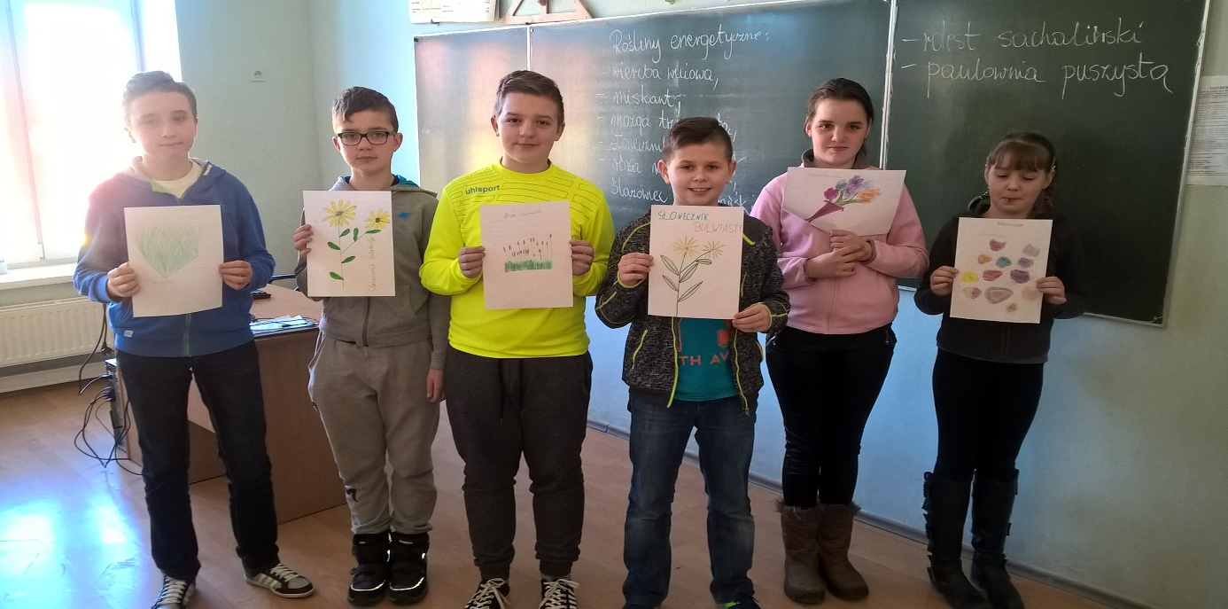

W ramach jednych z zajęć przy okazji omawiania zjawiska recyklingu, uczestnicy wykonali przedmioty z rzeczy, które pozornie były już niepotrzebne.
